一、客户端服务器配置信息
邮件系统配置POP3协议的服务器信息如下：
收件服务器：pop.cqu.edu.cn，端口：110，SSL端口：995
发件服务器：smtp.cqu.edu.cn，端口：25 ，SSL端口：465
邮件系统配置IMAP协议的服务器信息如下：
收件服务器：imap.cqu.edu.cn，端口：143，SSL端口：993
发件服务器：smtp.cqu.edu.cn，端口：25 ，SSL端口：465
学校邮箱@cqu.edu.cn与@stu.cqu.edu.cn配置信息相同。
二、Foxmail7.2客户端配置
使用Foxmail收发邮件的用户，请您按以下步骤设置：
在Foxmail中点击“邮箱”菜单中的“账号管理”，选择“新建”账号，弹出下图所示的新建帐号向导:
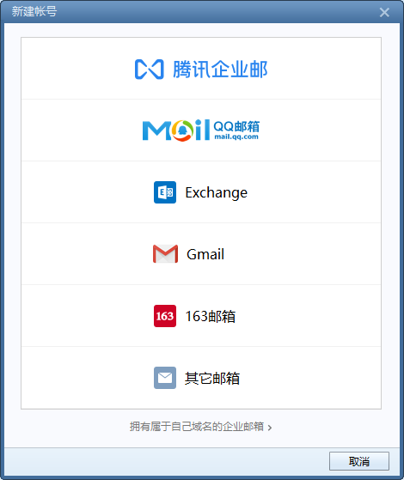
点击选择“其他邮箱”，进入下一步，如下图：
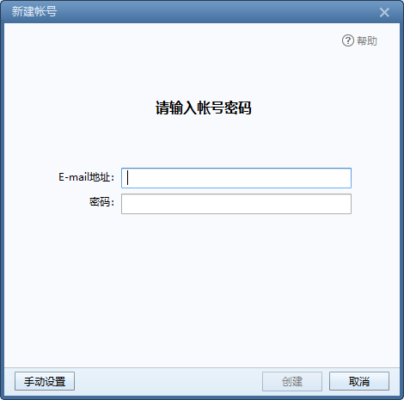
输入“电子邮件地址”、“密码”，点击“手动设置”按钮。

如“接收服务器类型”选择POP3，“接收邮件服务器”设置为pop.cqu.edu.cn，“发送邮件服务器”设置为smtp.cqu.edu.cn。邮件系统提供POP3、SMTP的SSL安全登陆方式，在“POP服务器”和“SMTP服务器”中勾选“SSL”。POP3 SSL安全连接的端口号是995，SMTP SSL安全连接的端口号是465。如果你不使用SSL安全登陆，可以不用勾选这两项。如下图:
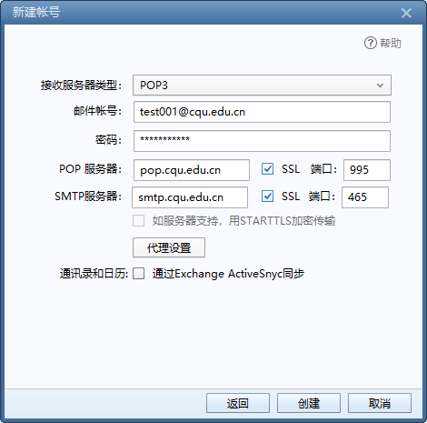

如“接收服务器类型”选择IMAP，“接收邮件服务器”设置为imap.cqu.edu.cn，“发送邮件服务器”设置为smtp.cqu.edu.cn。邮件系统提供IMAP、SMTP的SSL安全登陆方式，在“IMAP服务器”和“SMTP服务器”中勾选“SSL”。IMAP SSL安全连接的端口号是993，SMTP SSL安全连接的端口号是465。如果你不使用SSL安全登陆，可以不用勾选这两项。如下图:
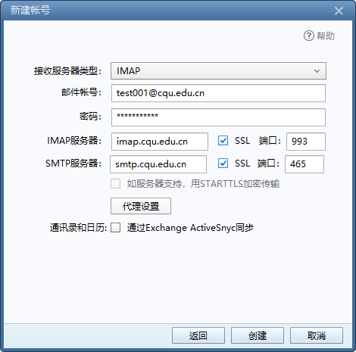

服务器配置完成，点击“创建”按钮完成账号创建。
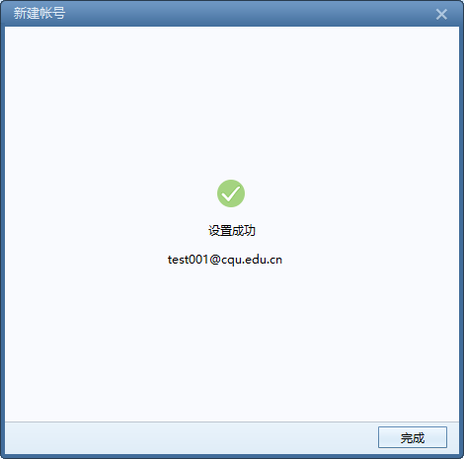
三、Outlook Express6客户端配置
使用Outlook Express收发邮件的用户，请您作以下设置修改：
在Outlook Express中单击菜单栏中的“工具”，然后选择“帐号”；
点击“邮件”标签，点击右侧的“添加”按钮，在弹出的菜单中选择“邮件”；
在弹出的对话框中，根据提示，输入您的:显示名、电子邮件地址及密码， 邮件接收服务器选择POP3，POP3服务器设置为：pop3.cqu.edu.cn，SMTP服务器设置为：smtp.cqu.edu.cn，然后点击“完成”按钮完成设置。
四、Foxmail7客户端配置
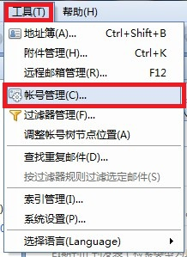

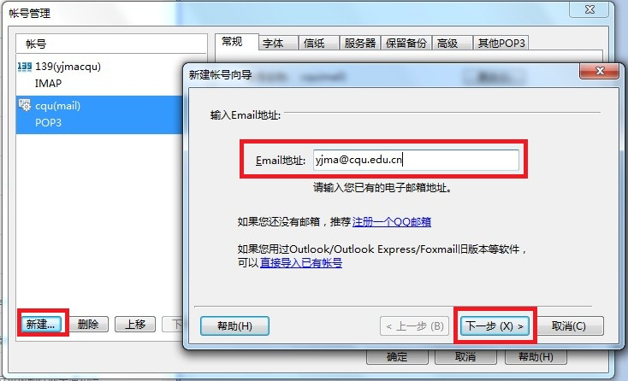

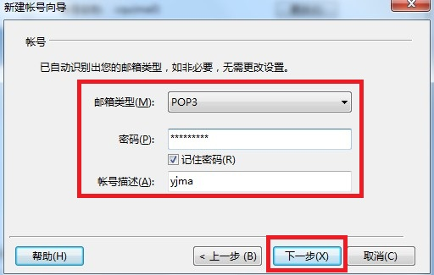

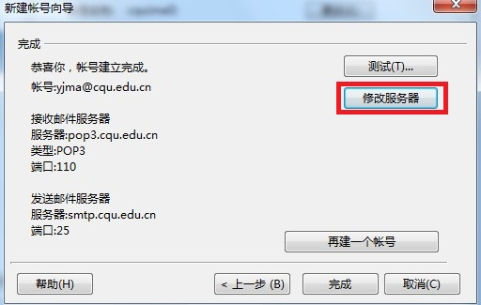

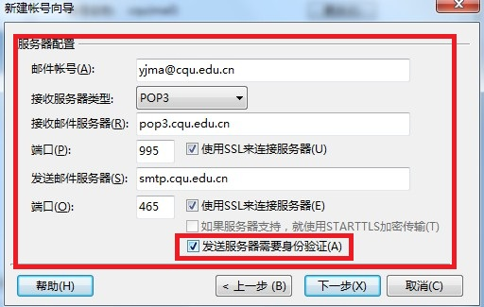

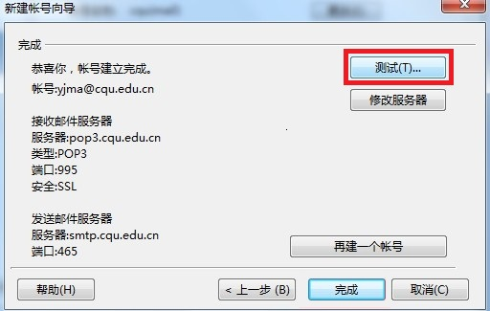

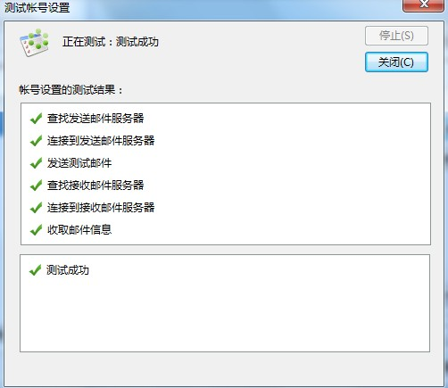
五、Outlook2007客户端配置

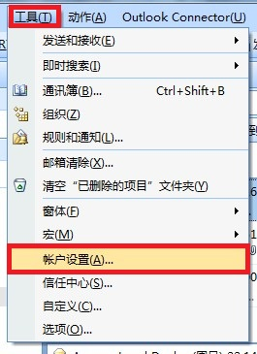

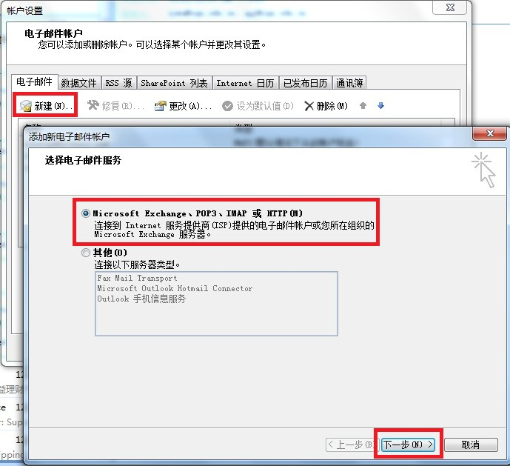

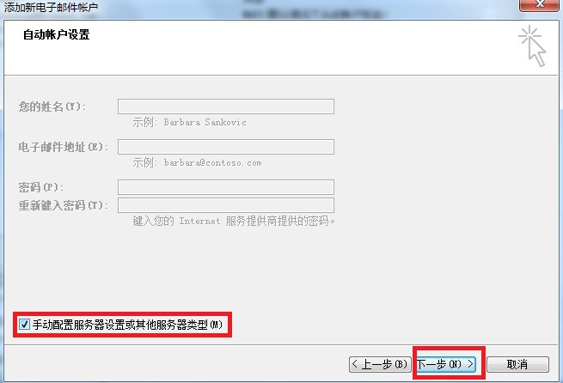

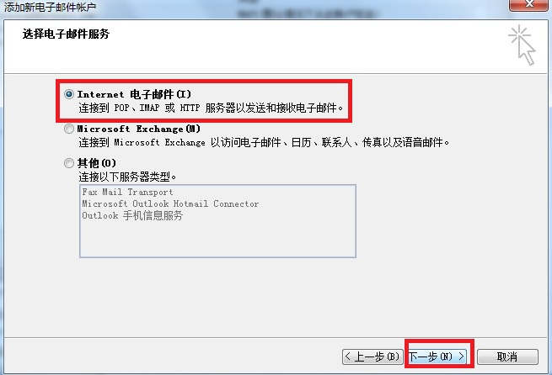

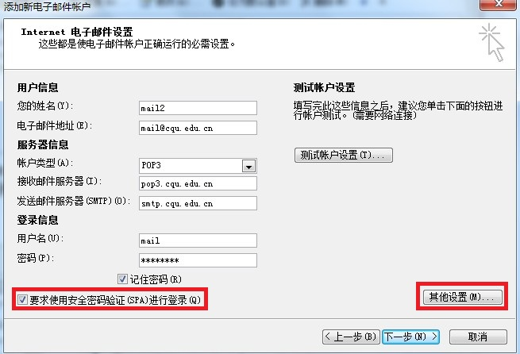

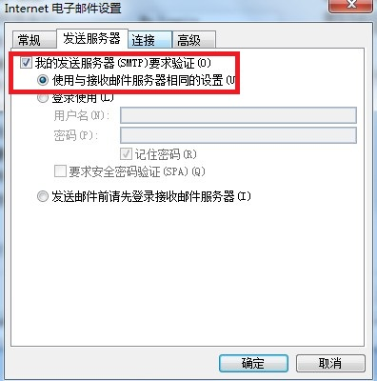

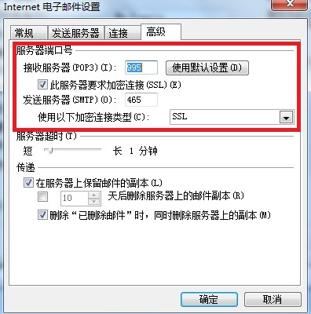

您在使用过程中有任何疑问，请拨打用户服务电话65111500或发邮件至mail@cqu.edu.cn

